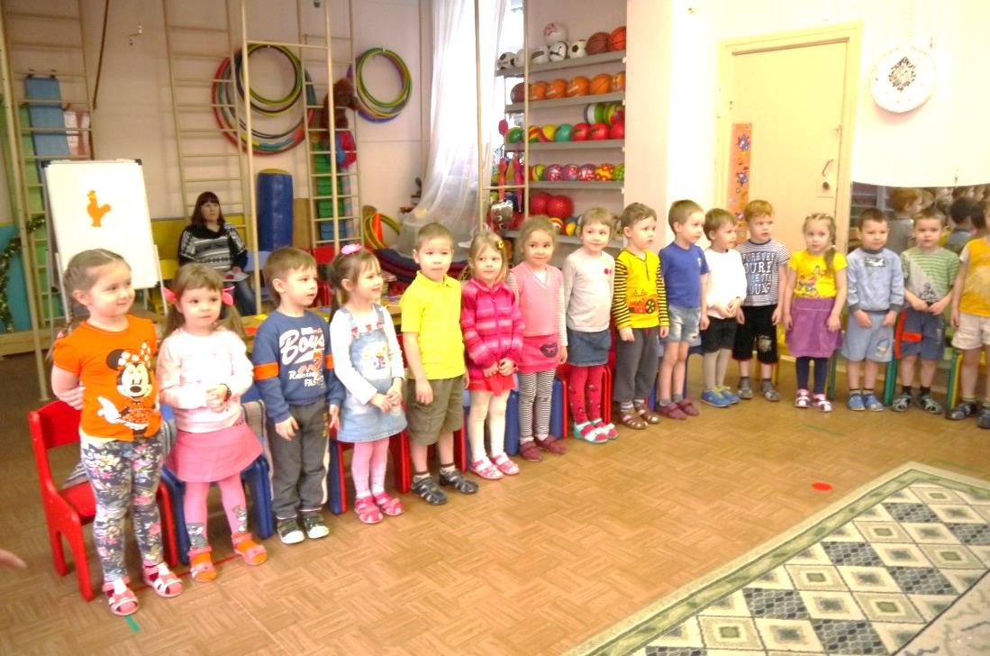**В гостях у тётушки Ульяны…**

**«Здравствуйте, гости дорогие!»**

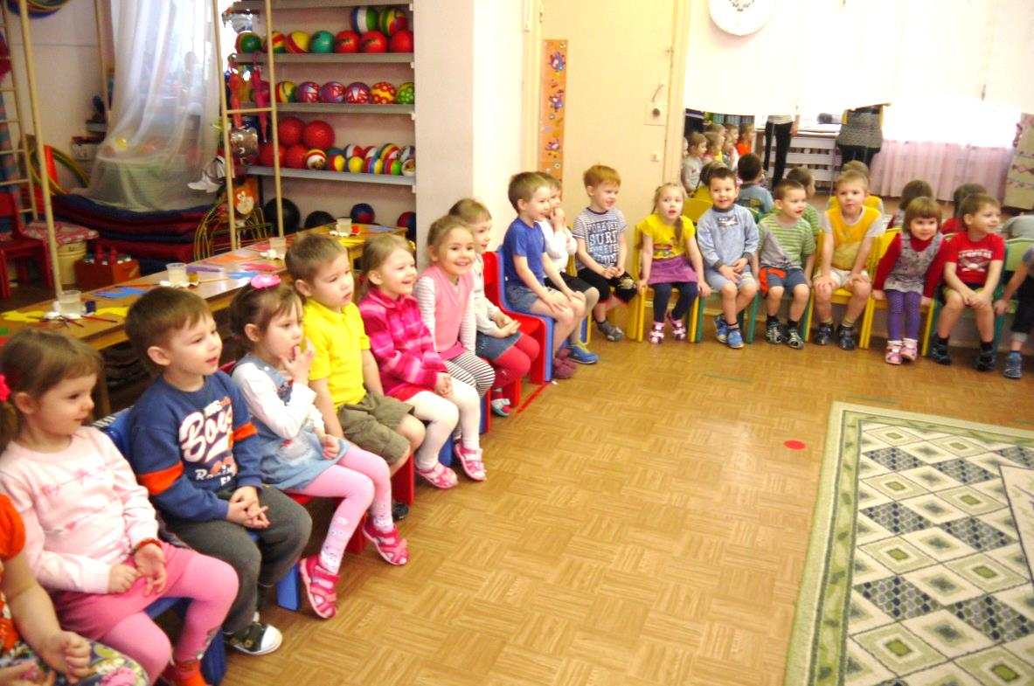

**«Здравствуй, тётушка Ульяна!»**

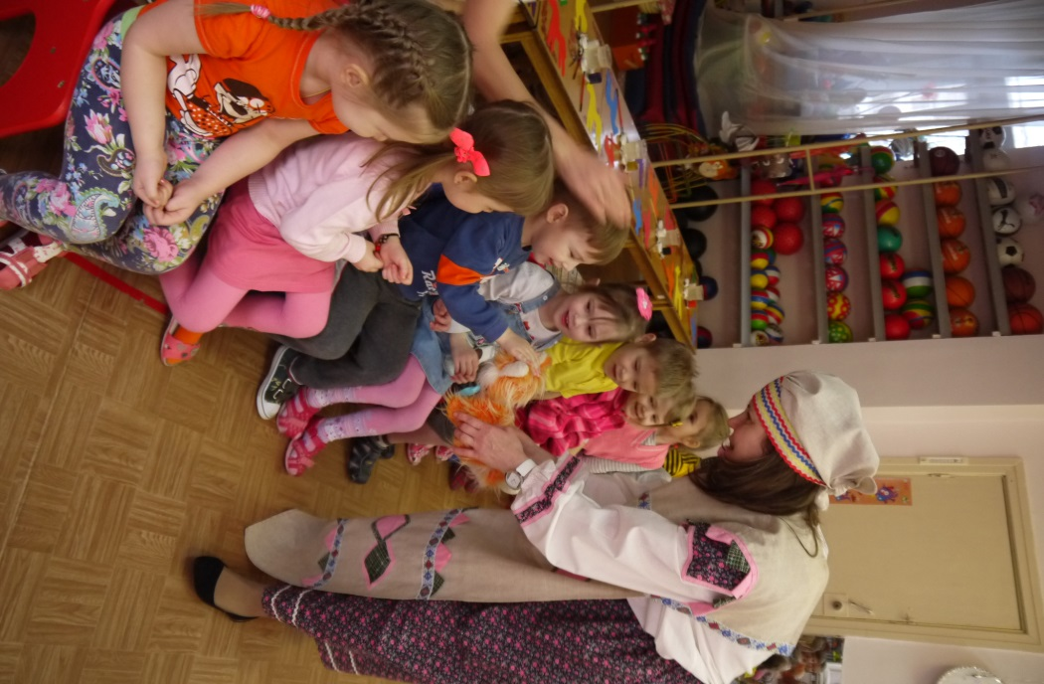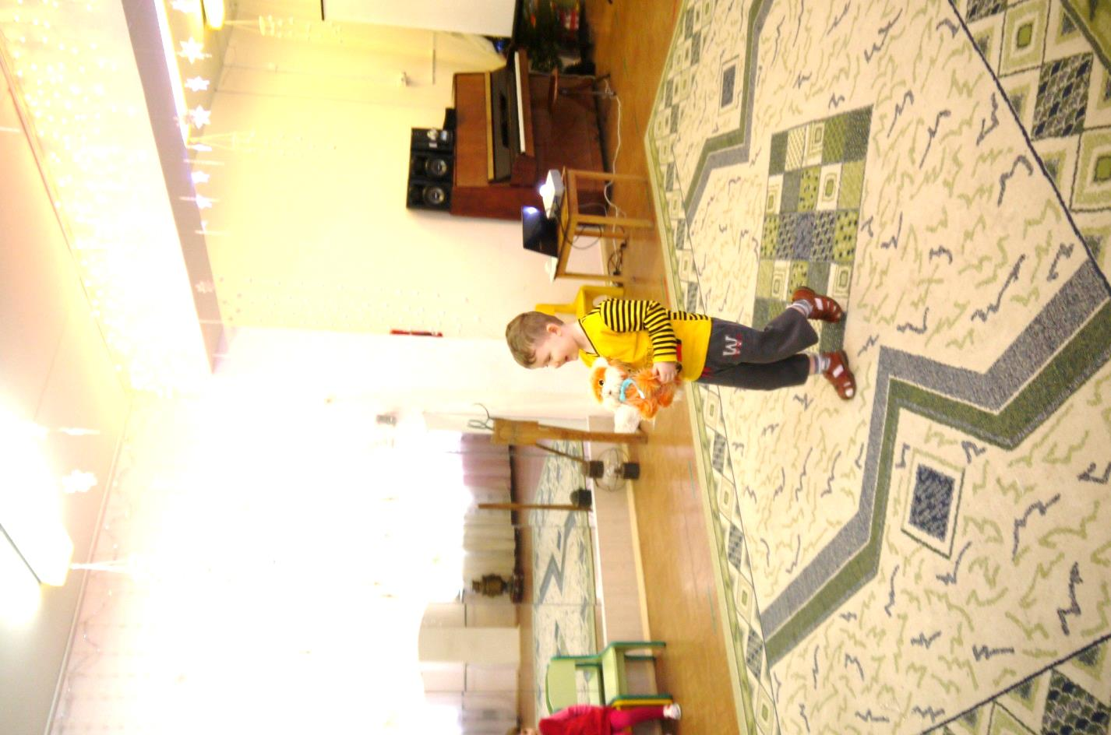

**Как у нашего**

**кота,**

**Шубка очень**

**хороша!**

**Ходит Васька серенький,**

**Хвост у Васьки беленький….**

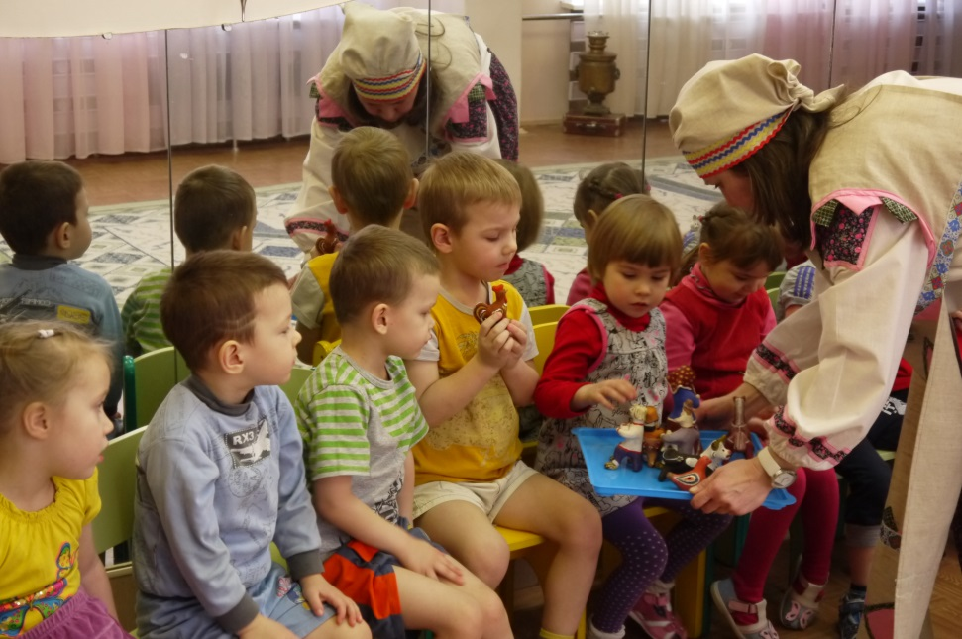

**Я, игрушечку**

**возьму,**

**Полюбуюсь,**

**рассмотрю…**

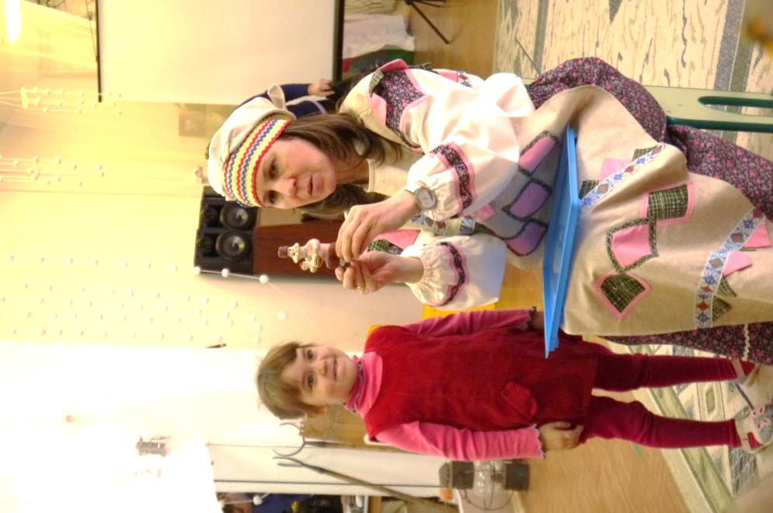

**«Каргопольская игрушка самая красивая!»**

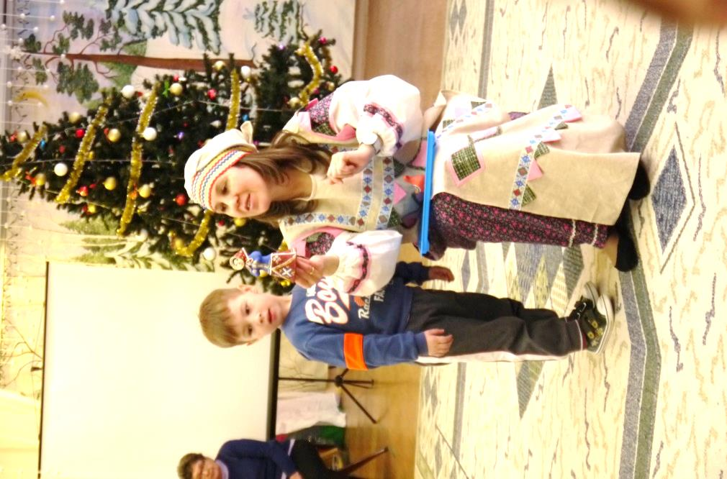

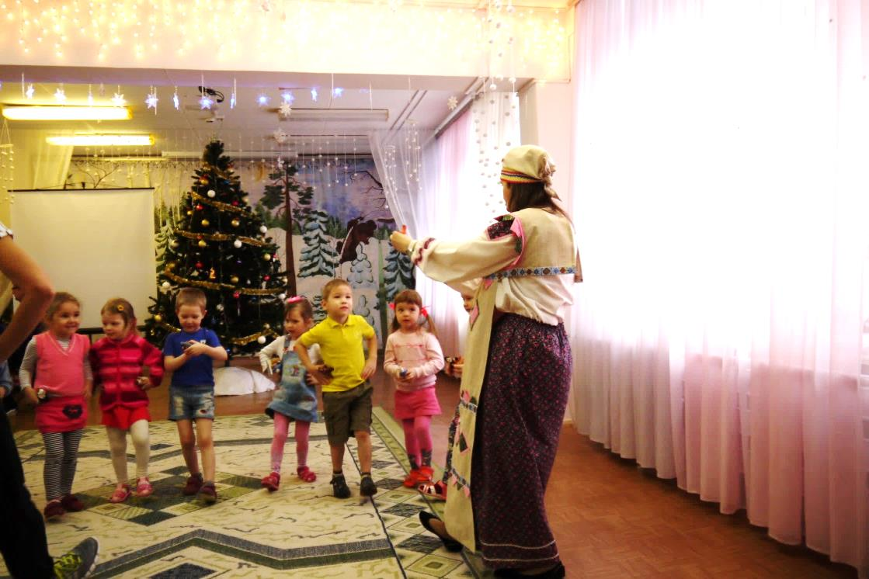

**Я, игрушечку возьму,**

**И с ней вместе попляшу!**

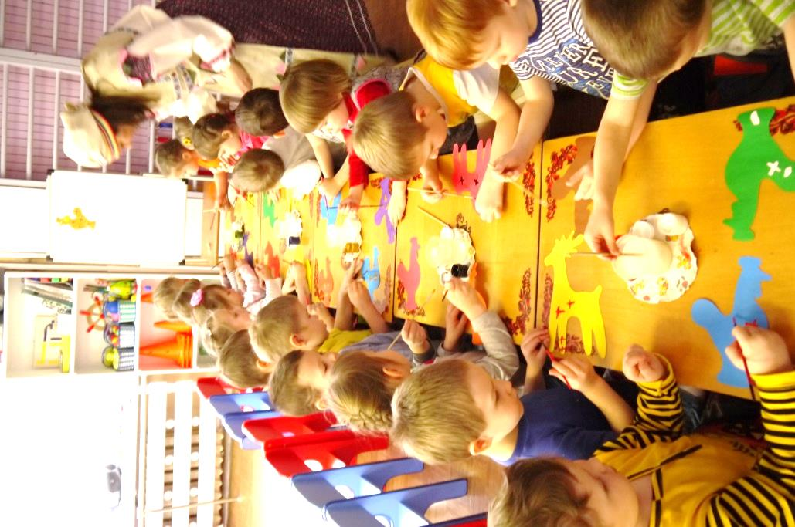

**В руки кисточку возьму,**

**И игрушку распишу….**

**Олешки, петушки, лошадки,**

**Всех украсили ребятки….**

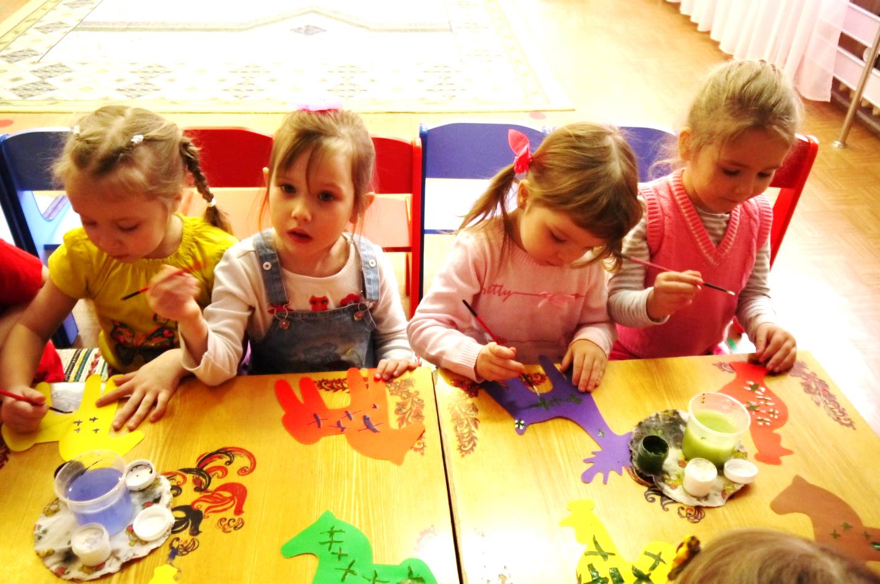

**Спасибо, тётушке Ульяне!**